自備餐具，愛健康 集點活動
- 主辦單位：輔大學生事務處衛生保健組

- 活動主旨：
現代人習慣使用方便的塑膠袋、紙餐具、紙杯，您知道外帶一份早餐，會產生多少個垃圾?可曾想過這些一次性商品，幾分鐘用完就丟垃圾桶，短命的塑膠袋跑哪兒去了?焚燒產生戴奧辛影響空氣品質，埋入土中百年不爛，流入河流、海洋，變成浮游生物的食物，海龜誤食吸管，候鳥誤食死亡，鯨豚誤食生病擱淺在沙灘等等。
為使同學們暸解少用一次性商品的重要性，鼓勵自備餐具、少用一次性餐具，以一點點的不方便，換取美麗的地球永續生存。
報名網址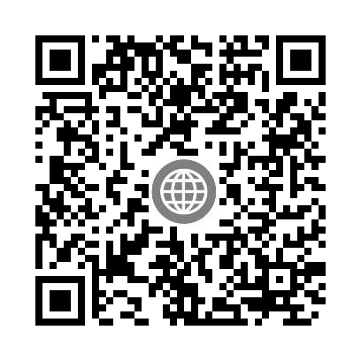
- 活動報名：107年3月15日至5月1日
集點卡回收：107年5月1日至5月31日

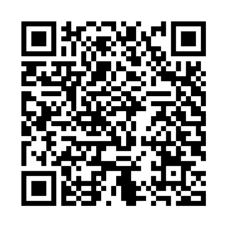
- 活動對象：輔仁大學全校教職員工生
報名網址

- 活動方法：
自備餐具，愛健康—集點活動
- 欲參加者請先至活動報名系統報名。
http://activity.dsa.fju.edu.tw/Activity.jsp?activityID=26418
2. 至衛保組(國璽樓MD134室)領取：自備餐具集點卡。
3. 每次自備全套餐具(盤、碗、筷、匙、杯、吸管)至校內餐廳購餐即可獲贈點數1點，集滿一張集點卡(21點)即可至衛保組領取獎品。
4. 獎品二選一：1.伸縮易拉扣及名牌掛帶一組。(限量300名，送完為止)
2.可愛造型水瓶乙個。(限量200名，送完為止)
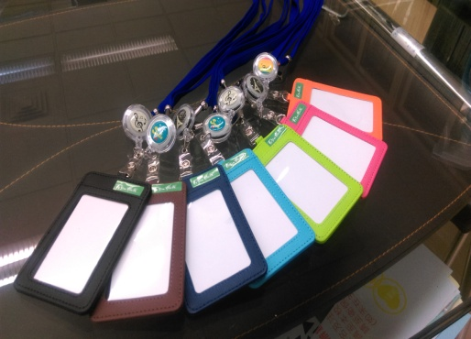
- 活動說明：
1.承辦單位有權將活動照片，用於健康宣導用途。
2.參加者於參加本活動之同時，即同意接受本活動之活動辦法與注意事項之規範，如有違反，主辦單位得取消其參加或得獎資格。
3.主辦單位保留對本活動規則、獎項的修改權利；本活動因特殊原因無法執行時，主辦單位有權決定取消、終止、修改或暫停本活動。

